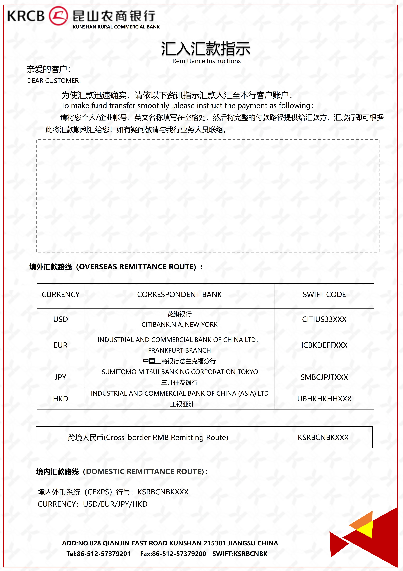

**收款行( Beneficiary Bank):KUNSHAN RURAL COMMERCIAL BANK**

**SWIFT CODE：KSRBCNBK**

CNY

EUR

JPY

HKD

USD

CURRENCY（币种）

**Name(名称）**

**收款人(Beneficiary):**

**Account（账号） NO.**

**Address（地址）**

**）**